11月份报销费用，共计550.28元

东贸国际项目招标文件费500元。

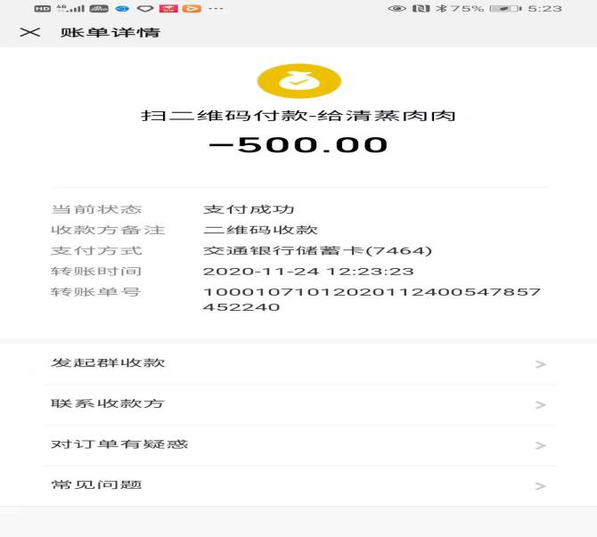

东贸国际项目停车费、过路费33元

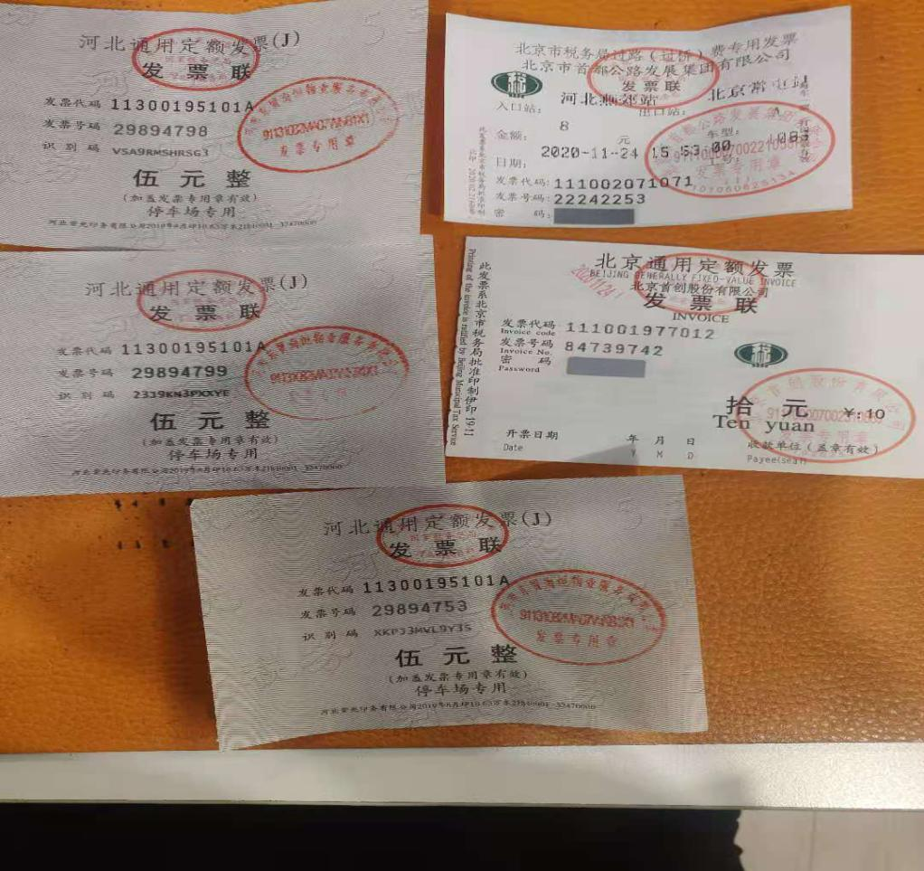

东贸国际项目打车费17.28元
